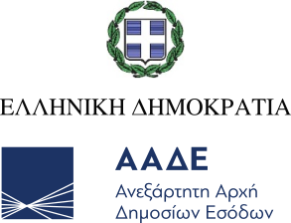
Αθήνα, 30 Ιουλίου 2024

ΔΕΛΤΙΟ ΤΥΠΟΥ
ΑΑΔΕ: Άμεση εμφάνιση σε myAADE / myAADEapp της βεβαίωσης του φόρου εισοδήματος φυσικών προσώπων

Άμεσα εμφανίζεται πλέον στην ψηφιακή πύλη myAADE (myaade.gov.gr) και στην εφαρμογή myAADEapp η βεβαίωση του φόρου εισοδήματος φυσικών προσώπων, μετά την υποβολή δήλωσης.
Χάρη στην αναβάθμιση αυτή, οι πολίτες μπορούν μέσω της ψηφιακής πύλης myAADE, στην επιλογή «Ο Λογαριασμός μου (Οφειλές, Πληρωμές & Επιστροφές)», ή μέσω του myAADEapp, να:
- ενημερωθούν για τυχόν οφειλόμενα ποσά, την ταυτότητα οφειλής και τις ημερομηνίες πληρωμής τους,
- εξοφλήσουν άμεσα το φόρο, εφάπαξ ή σε δόσεις, με χρήση κάρτας ή μέσω IRIS, χωρίς να χρειάζεται να πληρώσουν μέσω web banking με ταυτότητα οφειλής,
- έχουν πρόσβαση σε πληρωμές που έχουν ήδη πραγματοποιήσει.
Συστήνουμε στους πολίτες να επιλέξουν τη δυνατότητα πληρωμής μέσω IRIS ή κάρτας, ώστε η καταβολή να πιστωθεί άμεσα στη φορολογική τους υποχρέωση, χωρίς την αναμονή που υφίσταται στις πληρωμές μέσω ταυτότητας οφειλής.

